İŞİN ADI: | GENLİK KAYDIRMALI ANAHTARLAMA MODÜLASYONU (ASK) |  |  |  |  |  | İŞ NO: 15
AMAÇ: MC1496 entegresi ile Genlik Kaydırmalı Anahtarlama Modülasyonu (ASK)’ nın gerçekleştirilerek osilaskopta incelemesinin yapılması.

GİRİŞ: Genlik kaydırmalı anahtarlama (ASK) modülasyonu bilgi işaretinin kare, taşıyıcı işaretin sinüsoidal sinyal olduğu modülasyon şeklidir. Bilgi sinyali (F_{d}) ve taşıyıcı sinyal (F_{c}) modülatöre uygulanarak çıkışta elde edilen işaret bant geçiren filtreden geçirilir ve filtre çıkışında ASK modülasyonlu işaret elde edilir.

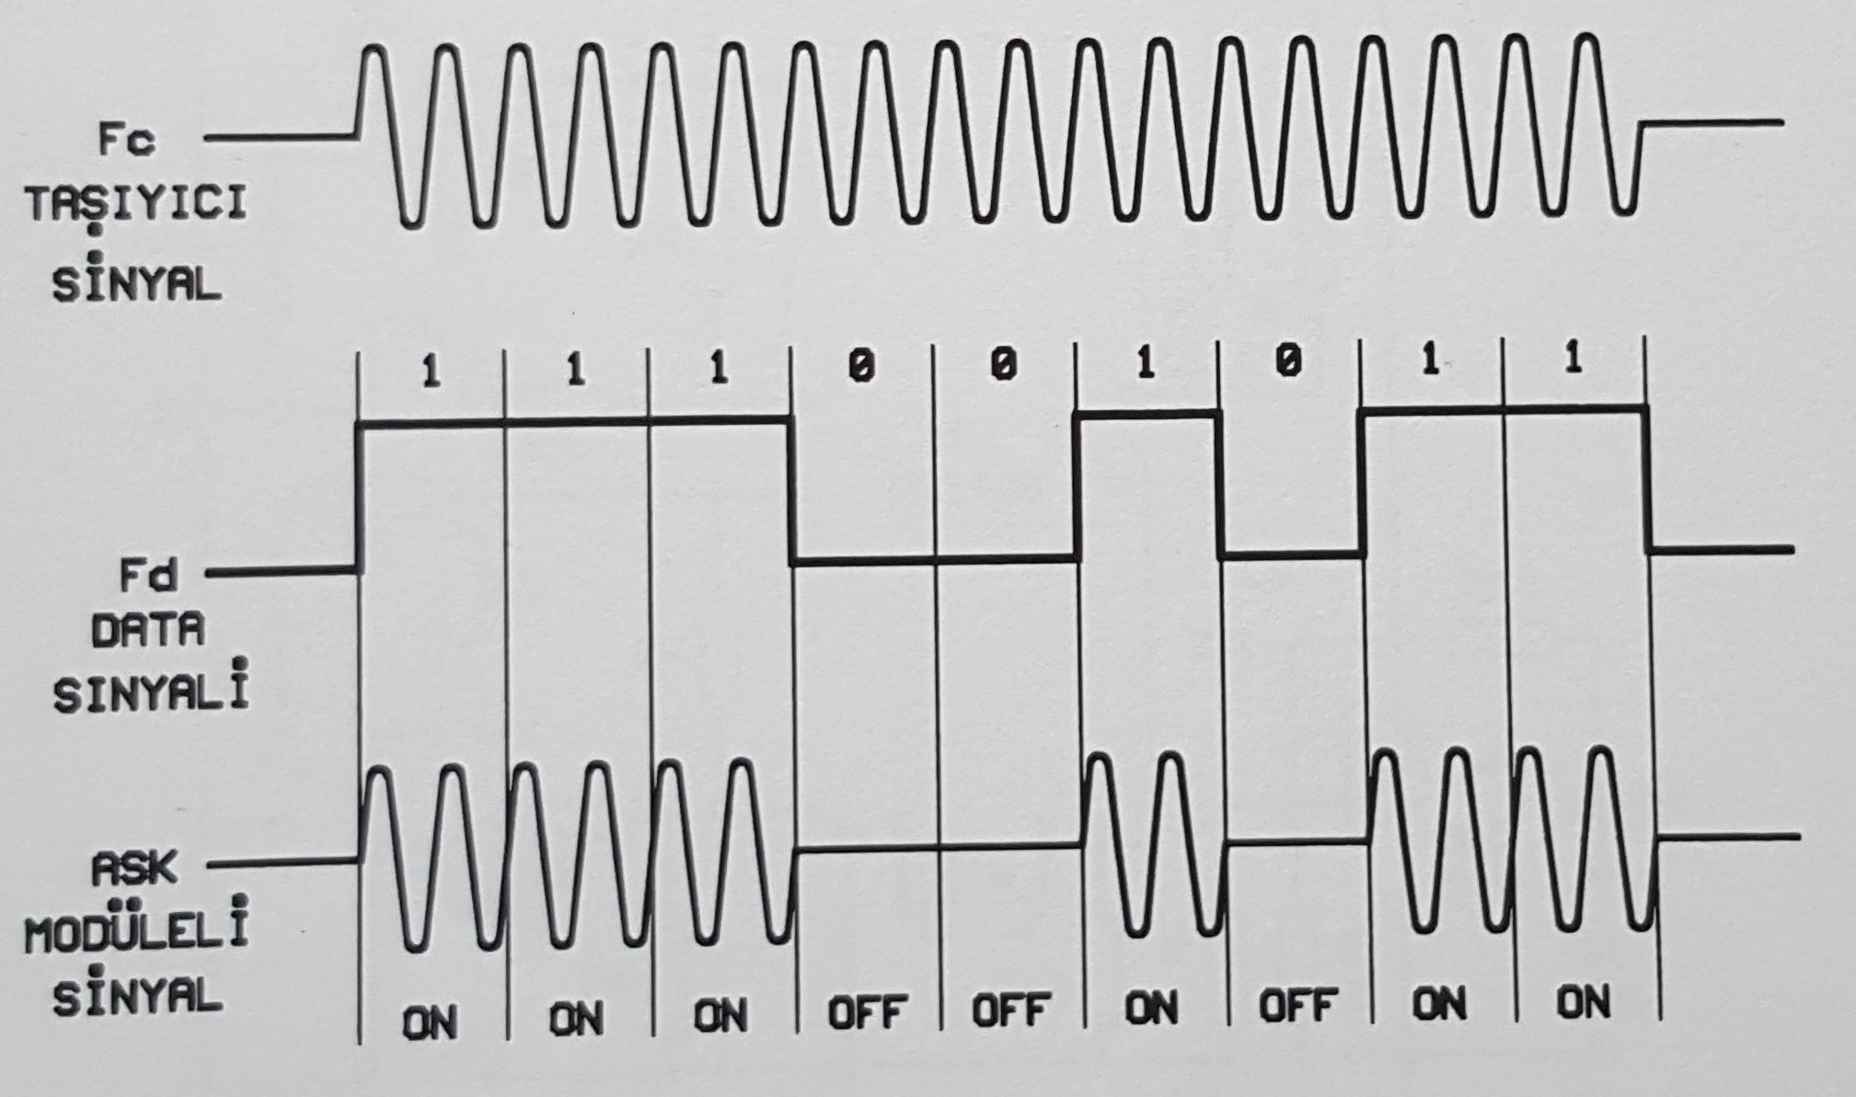

İŞLEM BASAMAKLARI:

- Y-0024-006 modülünü yerine takınız. Devre bağlantılarını aşağıdaki şekildeki gibi yapınız.

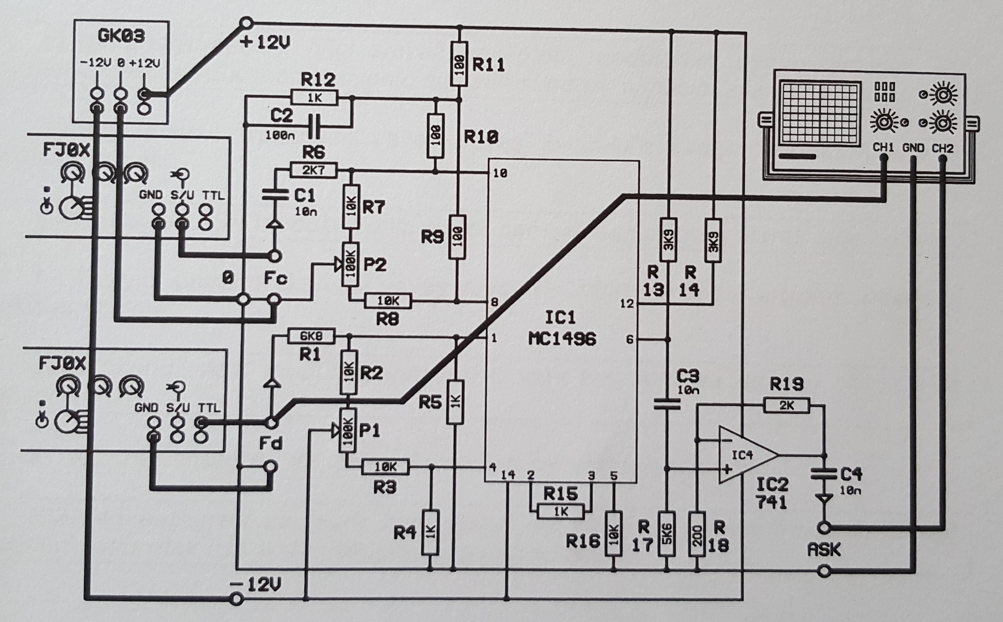

Sınıf: |  | Zaman | Teknoloji | İş Alışkanlığı | İşlem Basamakları | Toplam
No: |  | % 20 | % 40 | % 20 | % 20 | Yazı |  | Rakam
Ad:
Soyad:
İŞİN ADI: | GENLİK KAYDIRMALI ANAHTARLAMA MODÜLASYONU (ASK) |  |  |  |  |  | İŞ NO: 15
İŞLEM BASAMAKLARI:

Modülatöre bilgi sinyali (F_{d}) olarak 2,5 Volt genlikli, 2,5 Volt ofsetli (sayısal “1”=5V, sayısal “0”=0V) frekansı F=100Hz kare dalga işaret, taşıyıcı sinyal olarak V_{pp}=1V genlikli frekansı F=20 KHz sinüsoidal işaret uygulayınız. İşaretleri daha rahat görebilmek için osilaskobu DC konuma alınız.

- P1 ve P2 potansiyometrelerini ayarlayınız. Osilaskopta giriş işaretini ve çıkış işaretini aynı anda görünüz ve çiziniz. Çıkış işaretini tanımlayınız.

- P1 ve P2 potansiyometrelerinin ne iş yaptığını yazınız.

- Bilgi sinyali frekansını yavaş yavaş F=1KHz’e kadar artırınız. Devrenin tepkisini yazınız.

- Taşıyıcı sinyalin frekansını yavaş yavaş F=100KHz’ e kadar artırınız. Devrenin tepkisini yazınız.

- IC2 741 entegresi ve çevre elemanları neden kullanılmıştır?

İŞİN ADI: | ASK DEMODÜLASYONU UYGULAMASI |  |  |  |  |  | İŞ NO: 16
AMAÇ: MC1496 entegresi ile Genlik Kaydırmalı Anahtarlama Demodülasyonu gerçekleştirilerek osilaskopta incelemesinin yapılması.

İŞLEM BASAMAKLARI:

- Y-0024-006 modülünü yerine takınız. Devre bağlantılarını aşağıdaki şekildeki gibi yapınız.

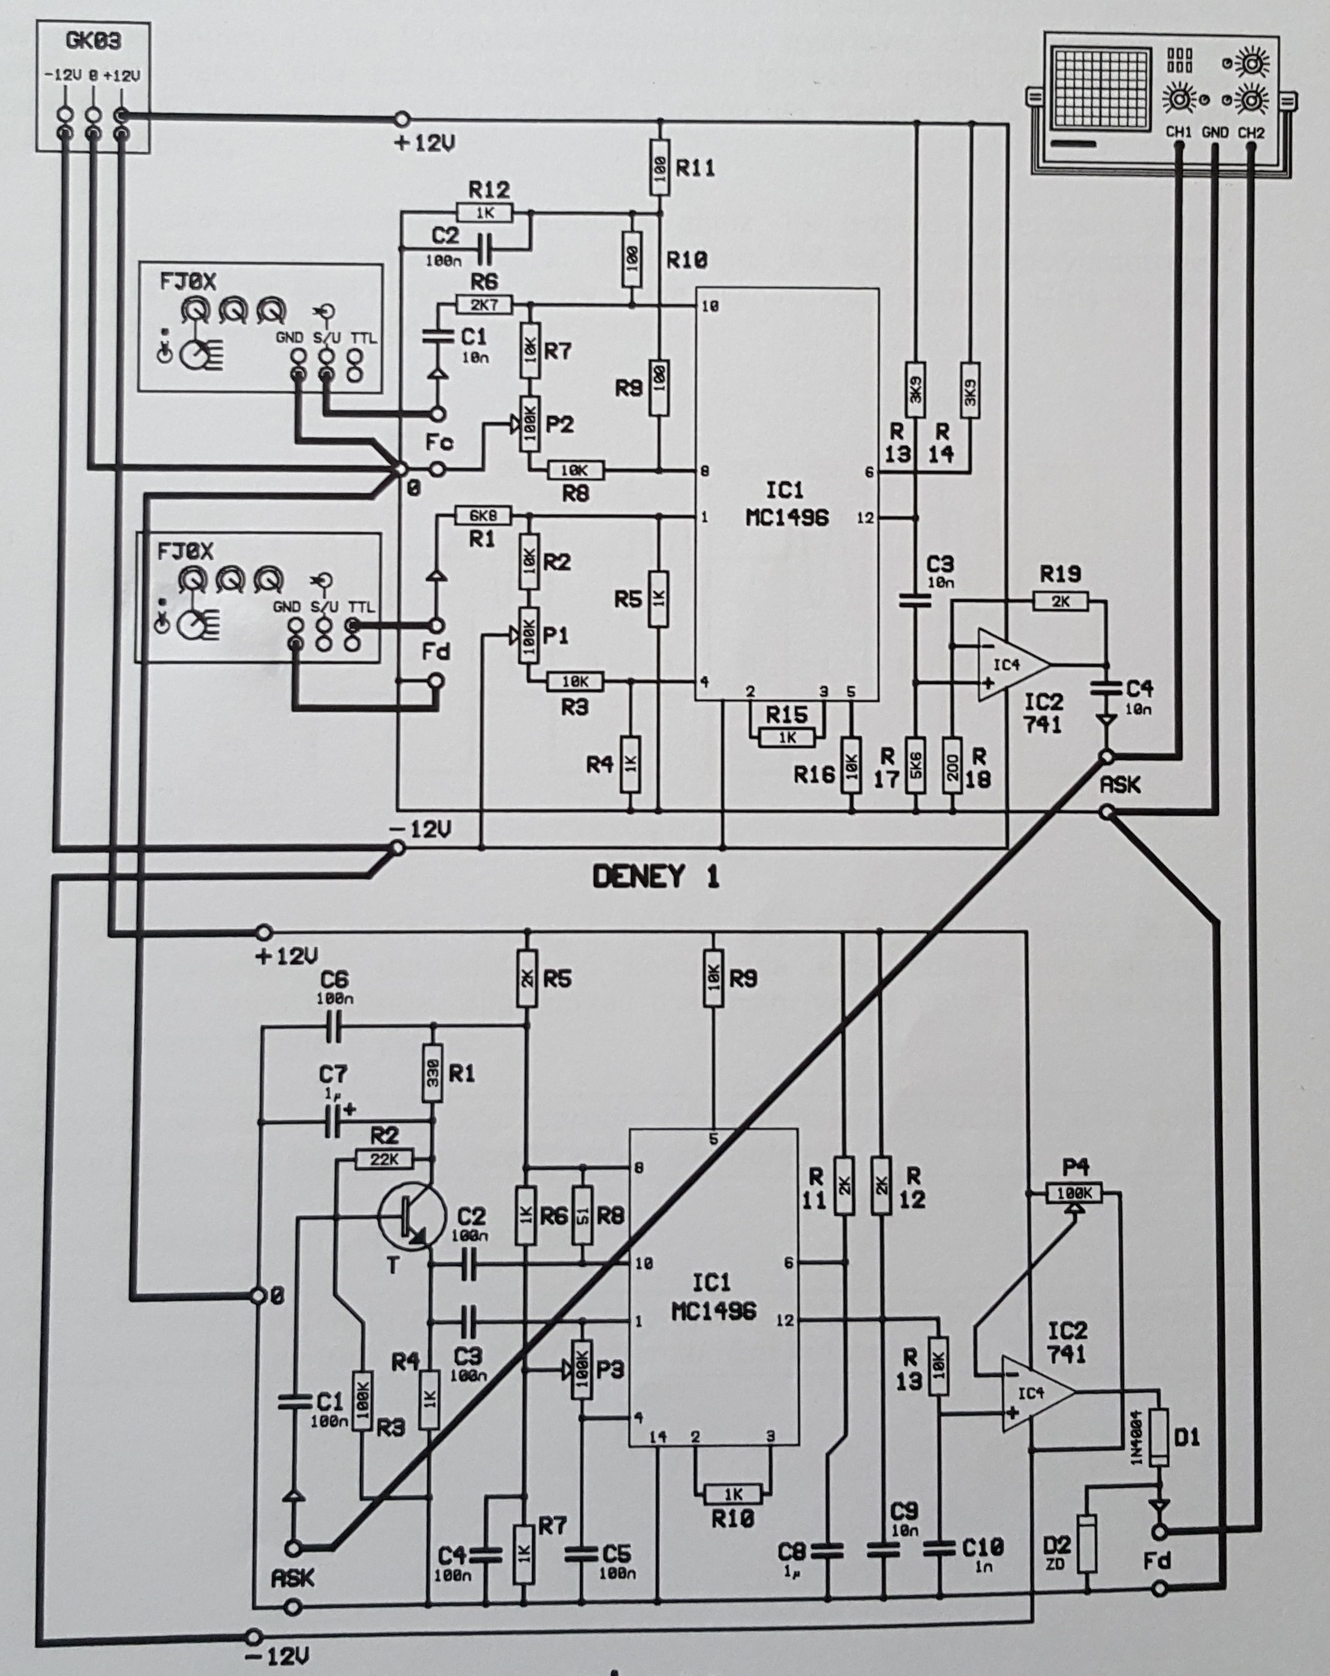
Sınıf: |  | Zaman | Teknoloji | İş Alışkanlığı | İşlem Basamakları | Toplam
No: |  | % 20 | % 40 | % 20 | % 20 | Yazı |  | Rakam
Ad:
Soyad:

İŞİN ADI: | ASK DEMODÜLASYONU UYGULAMASI | İŞ NO: 16
İŞLEM BASAMAKLARI:

- Şekilde görüldüğü gibi ASK modülasyonlu işaret olarak Deney 1’ in çıkış işareti kullanılacaktır.

Deney 1 için gerekli bilgi sinyali (F_{d}) olarak 2,5 Volt genlikli, 2,5 Volt ofsetli (sayısal “1”=5V, sayısal “0”=0V) frekansı F=100Hz kare dalga işaret,

Taşıyıcı sinyal olarak V_{pp}=1V genlikli frekansı F=100 KHz sinüsoidal işaret uygulayınız.

Bir an için Deney1 çıkışı ile Deney2 girişi arasındaki bağlantıyı açınız ve Deney1 çıkışındaki P1 ve P2 potansiyometrelerini ayarlayıp distorsiyonsuz ASK modülasyonlu işaret elde ediniz. Deney yaparken osilaskobu DC konumda tutunuz. Deney1 çıkışı ve Deney2 girişi arasındaki bağlantıyı yapınız.

- P3 potansiyometresini orta konuma alınız. P4 potansiyometresini yavaş yavaş ayarlayınız. Bilgi sinyalini tekrar elde ediniz. Giriş ve çıkış işaretlerini aynı anda osilaskopta görünüz ve çiziniz.

- Osilaskobun CH1 kanalını Deney1’ in bilgi sinyalini (F_{d}) girişine alınız. Bu kez girişteki bilgi işareti ile demodülasyon sonucunda elde edilen bilgi sinyalini osilaskopta aynı anda görünüz. Bilgi sinyali frekansını yavaş yavaş 1KHz’ e kadar artırınız. Devrenin tepkisini yazınız.

- IC2 entegresinin görevini yazınız.

